~2017歲末聖誕 KTV PARTY~

一年一度的聖誕節即將來臨，本會特別舉辦2017歲末聖誕 KTV PARTY，歡迎您攜帶親朋好友一起同樂！
喜愛唱歌的你，是否不好意思在聽人面前大展歌喉呢？又誰說聽障朋友無法唱歌，就請你來聽聽我們獨一無二的歌聲，無論獨唱、對唱與合唱都難不倒我們！期待你的拿手歌曲讓我們好好洗【目】恭【看】一下！但若你害羞不敢唱也沒關係，你來點歌，我們用手語來唱，盡情手舞搖擺，放手高歌！
此外，還有豐富的茶點等著你們來，更歡迎各位自行攜帶飲料食物(提醒：若有攜帶酒類，請自行負擔開瓶費)，與三五好友一同K歌哈拉，吃喝說笑著一年來的生活點滴與酸甜苦辣。在這歌聲與手語交會下，揮別煩悶與不如意的事，準備迎接充滿新氣象之2018年！
PARTY日期時間：2017/12/16 (六)晚上18:00~23:00共計五小時
集合地點：台北市成都路 81號【西門星聚點】 (近國賓戲院對面)
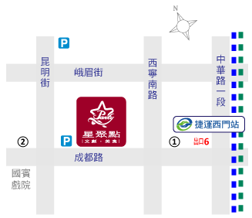
活動費用：會員500元，非會員550元
報名期限：即日起至12/10(日) 前為止，
報名人數若滿50人即為截止。

報名方式：請事先報名，報名後的三日內匯款完成，待本會通知

富邦銀行帳號：200-102-414-011，戶名：中華民國聾人協會

等本會確認匯款OK，將會回信是否報名成功。(所以請務必確認email是正確的。)

- 線上報名：
- 填寫報名表傳真至本會：(02)2552-3076
- 填寫報名表寄發E-Mail：nimo@nad.org.tw
中華民國聾人協會「聖誕節KTV PARTY」報名表
姓名 |  | 性別 | □男 □女
 |  | 身分別 | □會員 □非會員
聯絡方式 | 手機號碼：  E-mail：
姓名 |  | 性別 | □男 □女
 |  | 身分別 | □會員 □非會員
聯絡方式 | 手機號碼：  E-mail：
姓名 |  | 性別 | □男 □女
 |  | 身分別 | □會員 □非會員
聯絡方式 | 手機號碼：  E-mail：

注意事項：
- 報名人數若未滿20位，則將於截止後隔天起(12/11)會通知取消並辦理退費。
- 開車不喝酒，喝酒不開車，請三思。

